布吉街道百鸽笼九年一贯制学校新建工程项目概况
工程名称：布吉街道百鸽笼九年一贯制学校新建工程
工程地点：龙岗区布吉街道翔鸽路与惠康路交叉口东南角
建设单位：深圳市龙岗区建筑工务署
勘探单位：深圳市岩土综合勘察设计有限公司
设计单位：深圳市岩土综合勘察设计有限公司、中国建筑西南设计研究院有限公司
施工单位：中铁一局集团有限公司、深圳市建设（集团）有限公司
建筑面积：73233平方米
投标工程计划总工期：836 日历天
中标价：4.039亿元
质量目标：深圳市优质结构工程奖、深圳市优质工程奖、广东省优质工程奖
安全目标：“深圳市双优工地”、“广东省双优工地”、广东省AA级标准化工地
工程概况：布吉街道百鸽笼九年一贯制学校新建工程项目用地面积34934.22㎡，总建筑面积73233㎡，其中必配校舍用房建筑面积为45934㎡，选配校舍用房建筑面积为6379㎡，架空层建筑面积6720㎡，地下停车场及设备用房建筑面积为14200㎡，配套建设室外运动场及其他配套设施。拟规划建设72班（3360个学位）九年一贯制学校，其中小学48班（45人/班）、2160个学位，初24班（50人/班）、1200个学位。项目总投资估算59003.57万元。
共设有一层地下室及两层半地下室（D座），地上共五栋建筑，其中A-1座为5层教学楼，A-2座为6层教学楼，B座为6层教学楼，C座为7层的教职工宿舍，D座为2层体育场建筑。

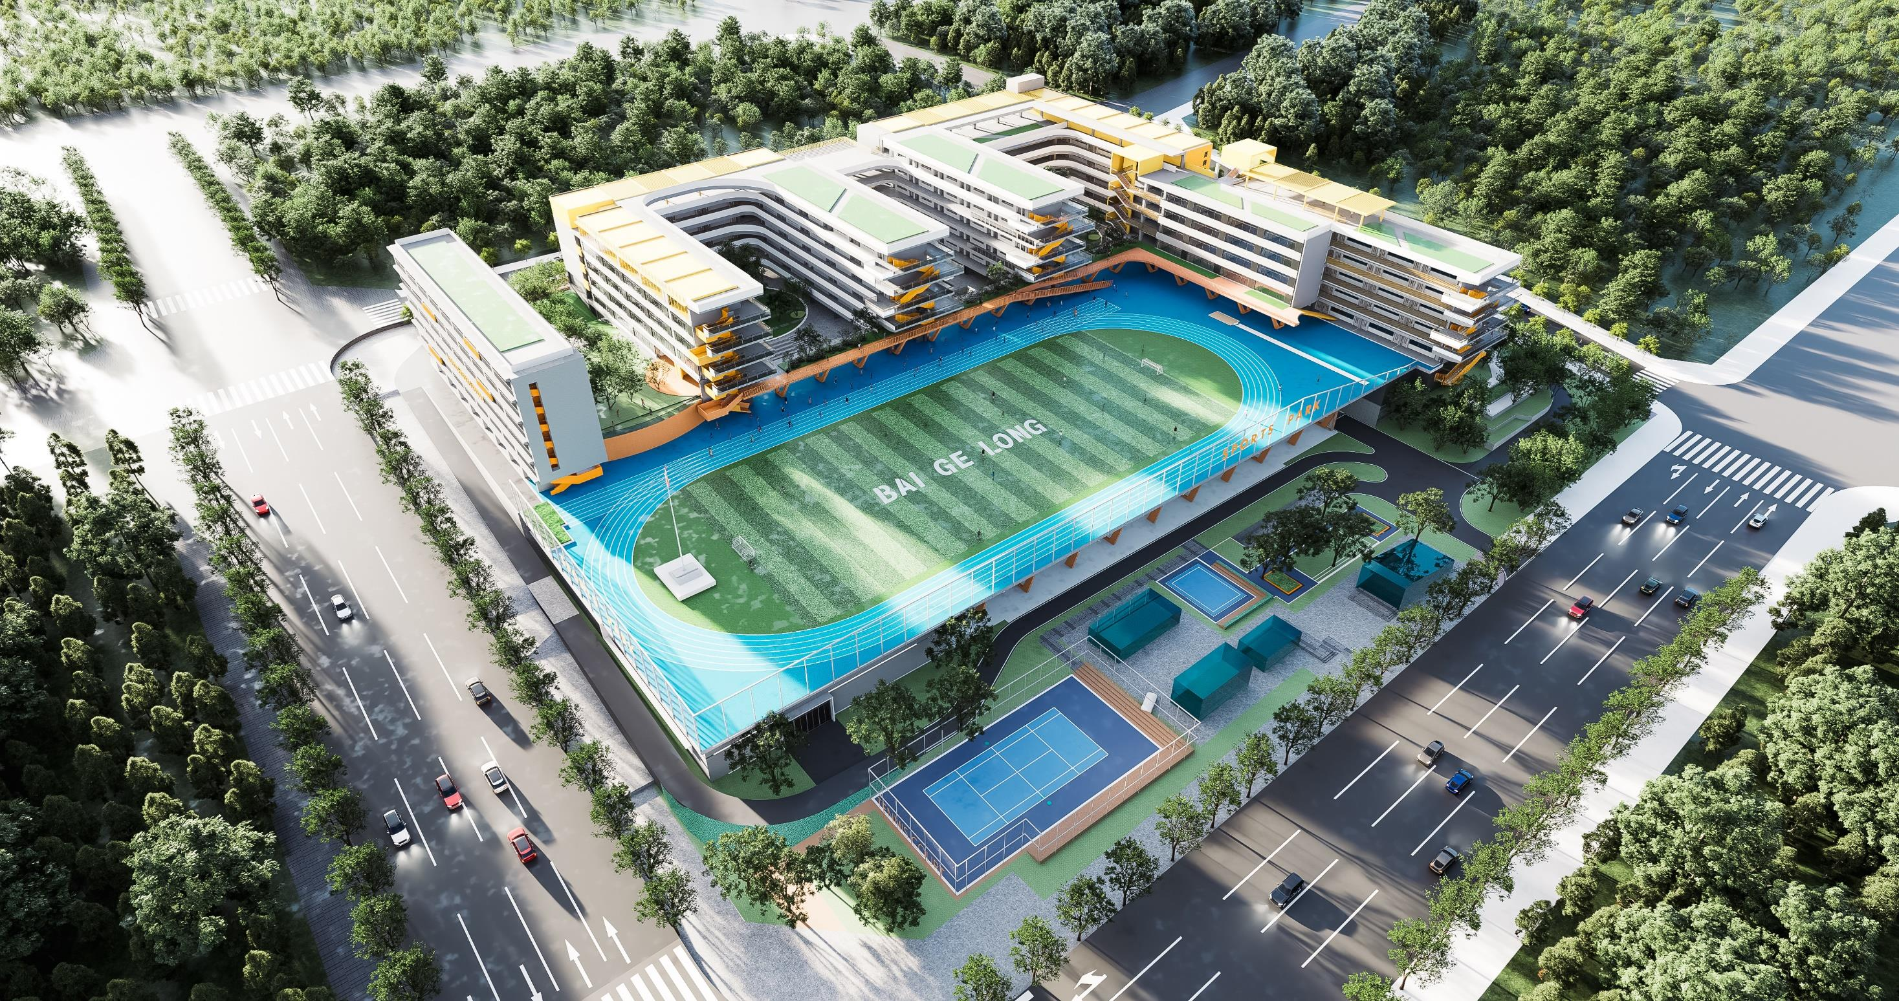

项目效果图

